Млађи узраст (2. и 3. разред)
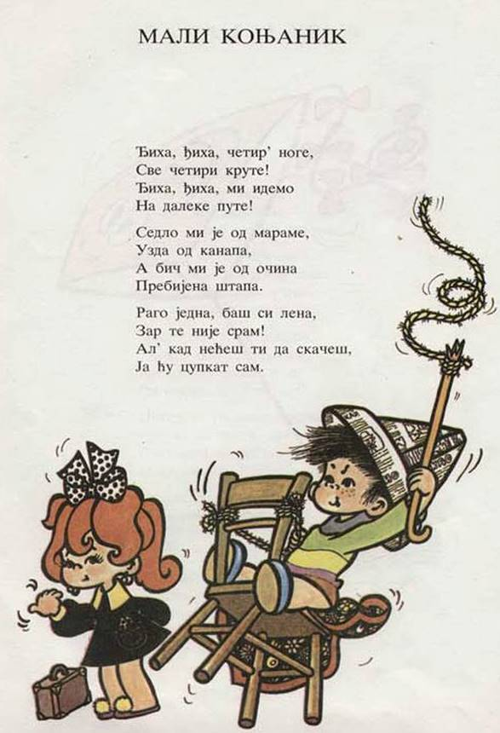

Сваки велики јунак је био дете и најпре се играо јунака. Прочитај песму из Ризнице Јована Јовановића Змаја која је обележила детињсрво готово сваког српског детета.
Одговори на питања:
1. Препиши песму.
2. Шта ради овај дечак?
3. Каквог коња од јаше?
4. Шта је необично у обој песми?
5. Шта дечак замишља?
6. Чега ти највише волиш да се играш?
7. Шта би волео (волела) да будеш када порастеш?

